**Exercício Nº**

1. Abra a apresentação Comunicação Visual
2. Insira um novo diapositivo com o esquema **Título e Objecto** na terceira posição, e efetue os passos seguintes para produzir o diapositivo da Figura 3.
3. Com a cor azul, digite o título: **Decomposição da mensagem**.
4. Insira o organograma e formate-o de acordo com o apresentado na Figura 3.

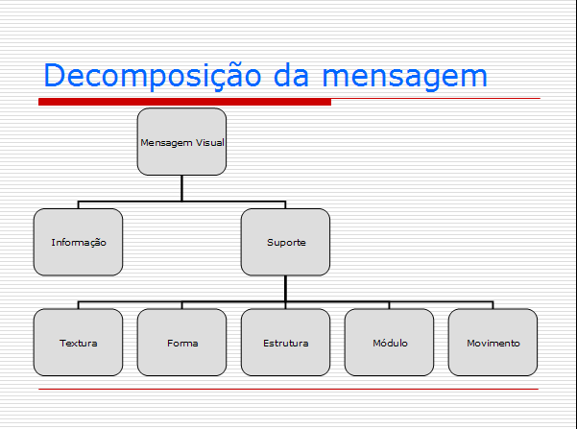

Figura 3

1. Insira na quarta posição um diapositivo de **Título e Conteúdo Duplo**.
2. Com a cor azul, digite o título: **Ocupação dos tempos livres**.
3. Insira imagens relacionadas com o tema.
4. Preencha o Marcador de posição com as suas atividades de ocupação dos tempos livres.
5. Insira na quinta posição um novo **Diapositivo de Título**.
6. Digite o título: **A MATEMÁTICA E A IMAGINAÇÃO**.
7. Guarde as alterações efetuadas à apresentação.

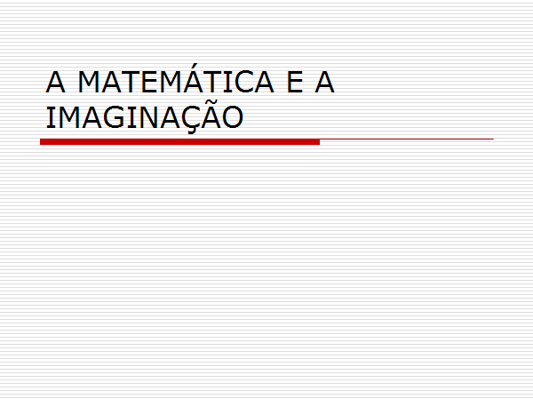

**☺ Bom trabalho**